Religia 22.06. 26.06.2020r.
Poniedziałek 22. 06.2020r.
Temat: Z Panem Jezusem wyruszamy na wakacje.
Podziękuj Panu Bogu za wszystkie dary, które od niego otrzymałeś. Narysuj gdzie chciałbyś spędzić wakacje.
Temat tygodnia: BEZPIECZNE WAKACJE.

Drogie przedszkolaki zachęcam do obejrzenia filmów:

1. Pożegnanie przedszkola - wiersz

https://www.youtube.com/watch?v=TvMeIPpRAfg&fbclid=IwAR2Xr7DV-QVWWd9bNhFEIEYKv9e14AmlBrelUWCZzAkXRMSyb4HXs_Q-BDc
2.Bezpieczeństwo dzieci nad wodą | Bezpieczne wakacje # 1
https://www.youtube.com/watch?v=Ui-ndYWcThA
2.Bezpieczeństwo w górach | Bezpieczne wakacje # 2
https://www.youtube.com/watch?v=wS4SRvkvLio

Zatańczymy, zaśpiewamy
1. Przedszkola czas już minął https://www.youtube.com/watch?v=8JYyc0eSl_c

2. ZoZi - BEZPIECZNE WAKACJE https://www.youtube.com/watch?v=W4RHyjQLfCM
3. RYTMIKA PANA DOMINIKA WAKACJI CZAS PIOSENKA WAKACYJNA DLA DZIECI https://www.youtube.com/watch?v=ue82bNmhv6g

Utrwalamy literki, czytamy
1. Pirackie karty pracy (do druku) https://przedszkolankowo.pl/wp-content/uploads/2017/06/PIRACKIE-KARTY-PRACY-1.pdf
2. Jak to litera?https://zasobyip2.ore.edu.pl/uploads/publications/80d151907ae55558ecbe836ad2f6d58f_/index.html
3. Wakacyjna chmura wyrazów https://drive.google.com/file/d/1pvdtvqFR5_pyZ0AXm8xSd4WAASFZ4_WF/view

Zabawy matematyczne

1. Dodawaj i odejmuj https://zasobyip2.ore.edu.pl/uploads/publications/ba5763cf370c655f795ea577a7c6e6ba_/index.html
2. Oblicz https://zasobyip2.ore.edu.pl/uploads/publications/73cb4bff5d76c6d61e5bde742fd92555_/index.html
3. Prawo czy lewo? https://zasobyip2.ore.edu.pl/uploads/publications/d55b8e79dd438221be2de94944259c92_/index.html
Zagadki i quizy
1. Kiedy myć ręce? https://zasobyip2.ore.edu.pl/uploads/publications/09f38ceac291b05f703c9a3e6b4a7af4_/index.html
2. Różne czy takie same? http://scholaris.pl/resources/run/id/102258
3. Jak zdrowo spędzać czas? https://zasobyip2.ore.edu.pl/uploads/publications/c93ad3a53c2a7759c6d91f380d21a151_/index.html

4. Rymowanki https://zasobyip2.ore.edu.pl/uploads/publications/4659c074862d5b97c56c8ab233128385_/index.html
Praca plastyczna- kolorowanki
Letnie kolorowanki (do wyboru ) http://www.clubmamy.pl/index.php?p=dziecko&art=18&article=320

DROGIE PRZEDSZKOLAKI ŻYCZĘ MIŁEJ I OWOCNEJ PRACY!!!
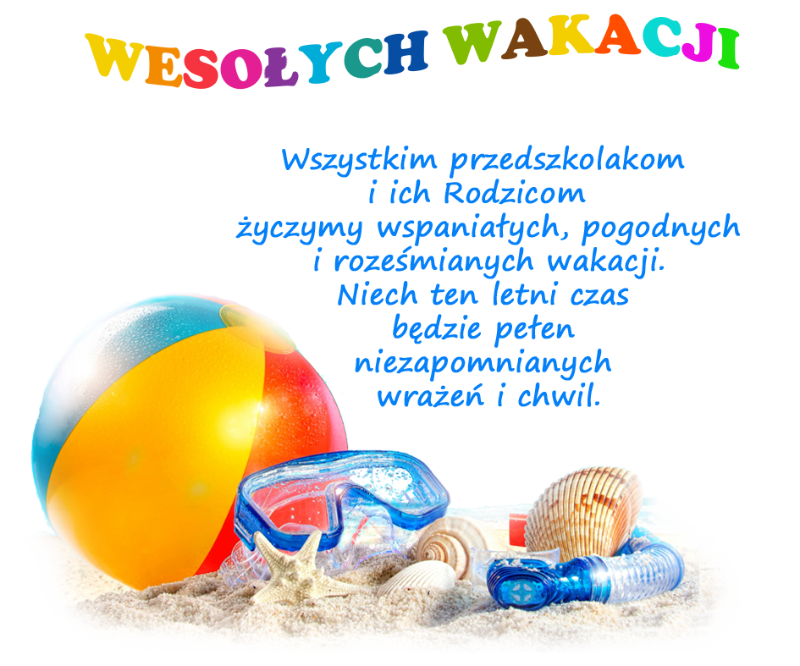
Język angielski
Temat lekcji: Songs – przypominamy piosenki.
Sposoby i źródła realizacji tematu lekcji:
Kochane dzieci, poniżej zostały podane adresy stron z piosenkami, które znacie. Przypomnijcie je sobie odtwarzając nagrania. Miłej zabawy.
https://www.youtube.com/watch?v=h4eueDYPTIg
https://www.youtube.com/watch?v=85M1yxIcHpw
https://www.youtube.com/watch?v=tRNy2i75tCc
HAPPY SUMMER HOLIDAY
Życzę zdrowych, bezpiecznych wakacji,
samych ciepłych i radosnych dni.
Do zobaczenia.

